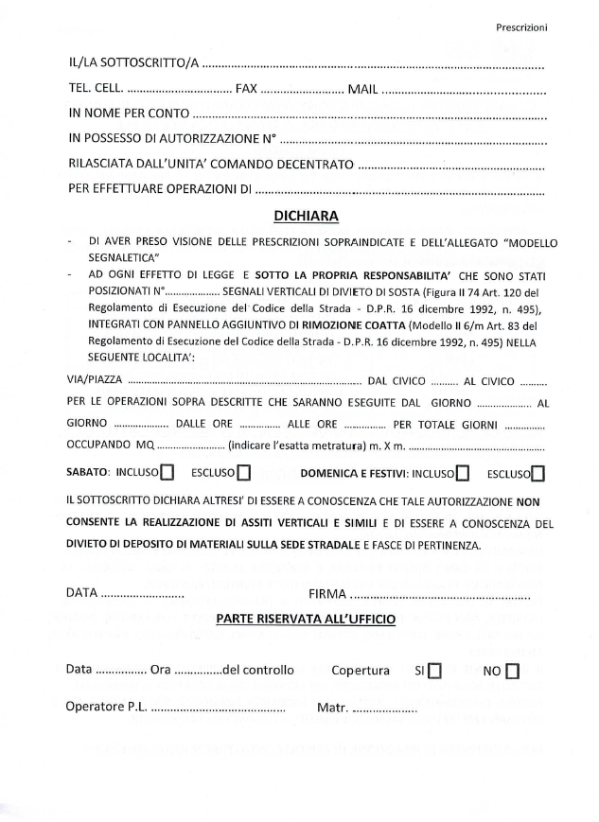

Pl.zona1verifichesegnaleticatemporanea@comune.milano.it

      